

全网认证使用说明书
（V1.0）

目 录
1. Windows XP系统上网设置 …………………………………………………… | 1
2. Windows 7系统上网设置 ……………………………………………………... | 4
3. Windows 8系统上网设置 ……………………………………………………... | 8
4. Mac 系统上网设置 …………………………………………………………….. | 12

1. Windows XP 系统上网设置

步骤一：鼠标右键点击桌面图标“网上邻居”，点击属性；
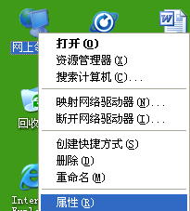

步骤二：鼠标右键点击“本地连接”,点击属性；
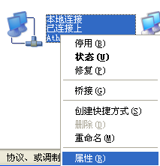

步骤三：双击“Internet协议（TCP/IP）”；
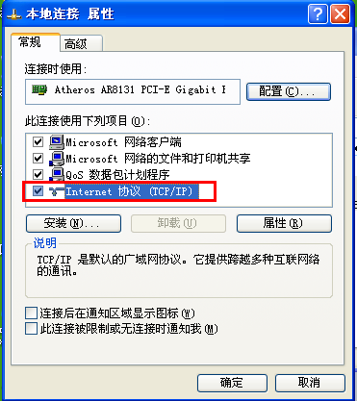

步骤四：勾选“自动获取IP地址”和“自动获取DNS服务器地址”，然后点确定即可。
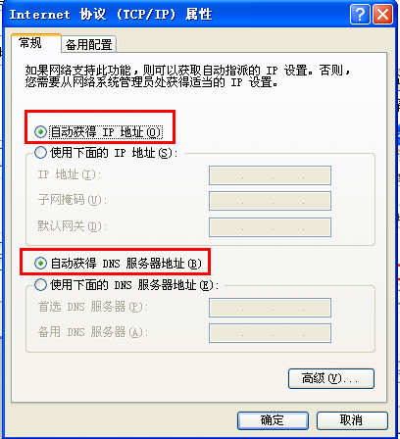

步骤五：打开浏览器,在浏览器输入栏输入：portal.njnu.edu.cn并点击回车键，页面将跳转至认证登陆页面,如图所示，输入自己的账户以及密码点击登录按钮，待弹出登录成功页面，如图所示，即完成认证。用户即可访问互联网资源。
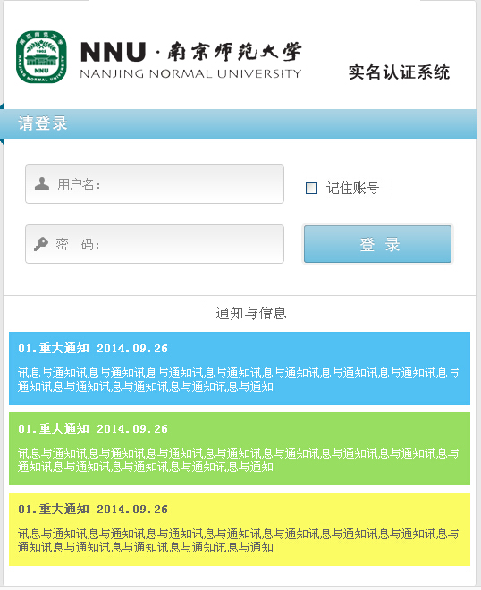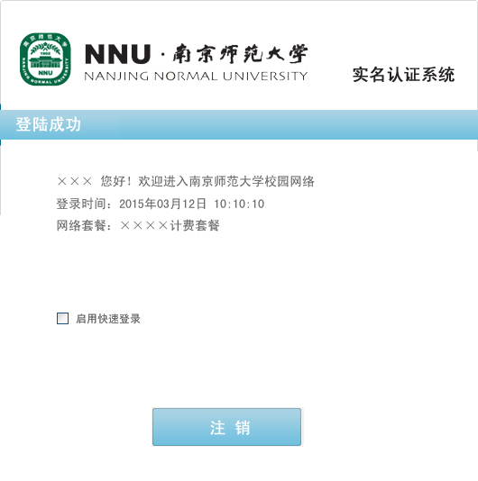

步骤六：用户注销认证
在浏览器里面输入注销网址：http://portal.njnu.edu.cn，点击注销按钮，弹出认证页面即完成注销。此时用户不能访问互联网资源。

2. Window 7系统上网设置

步骤一：单击开始按钮选择控制面板
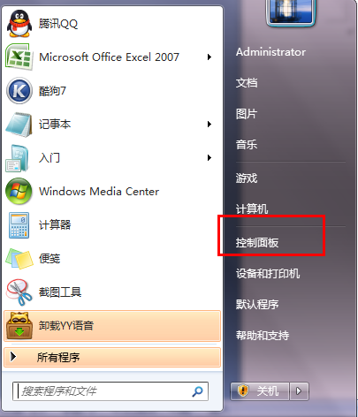

步骤二：选择网络和Internet选项
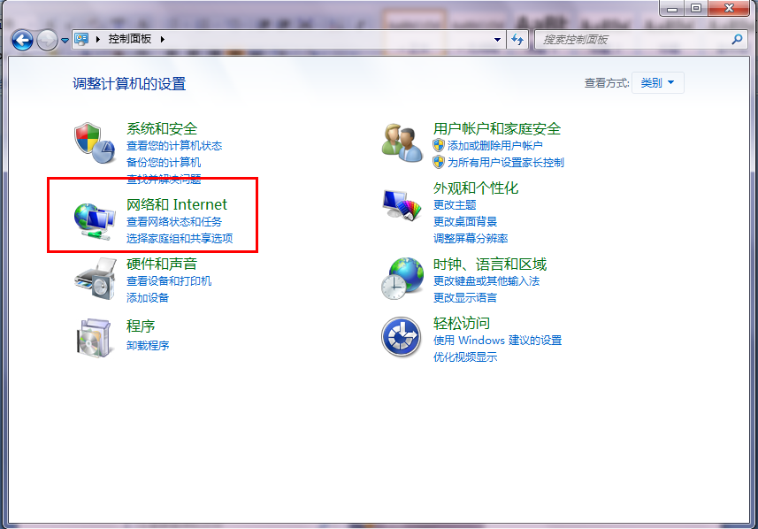

步骤三：选择网络和共享中心
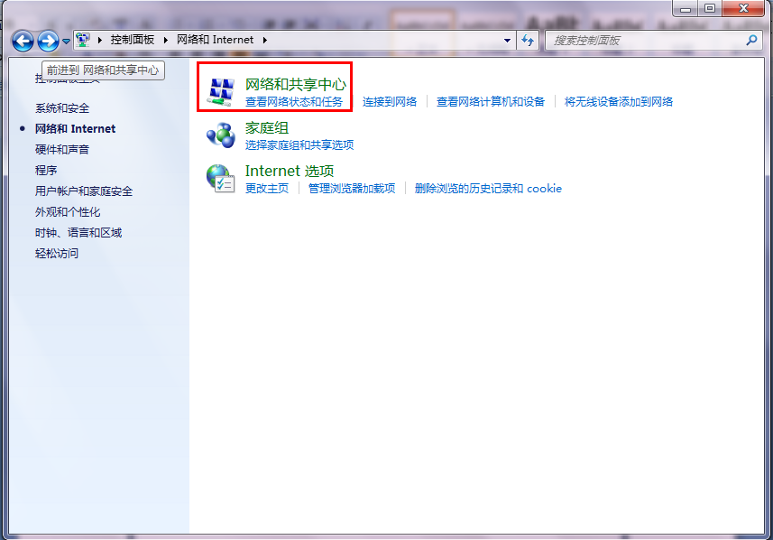

步骤四：选择更改适配器设置
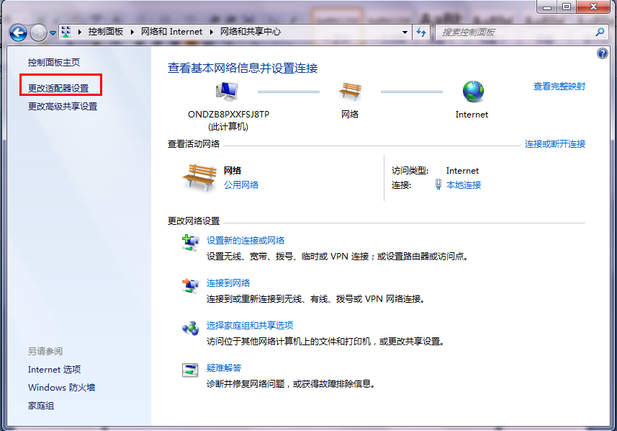

步骤五：右击本地连接选择属性
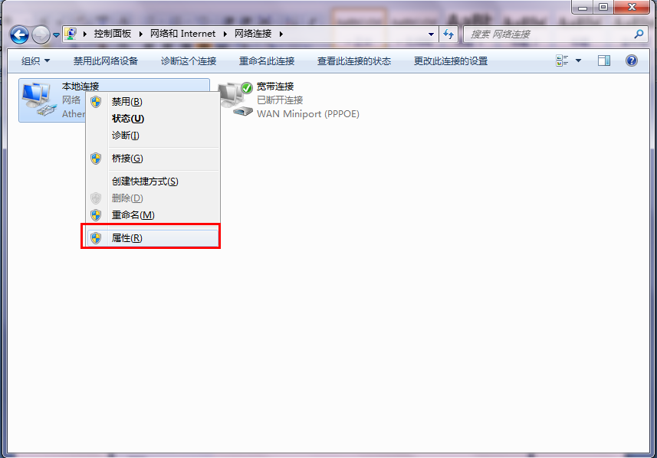

步骤六：双击Internet协议版本4（TCP/IP v4）
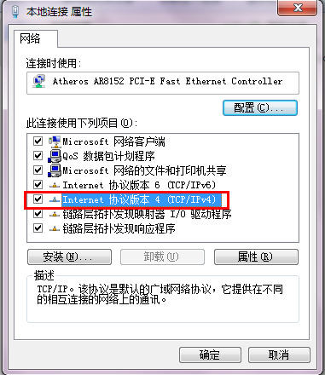

步骤七：勾选“自动获取IP地址”和“自动获取DNS服务器地址”，然后点确定即可。
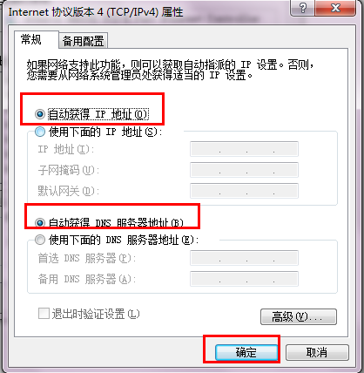

步骤八：打开浏览器，在浏览器输入栏输入：portal.njnu.edu.cn并点击回车键，页面将跳转至认证登陆页面,如图所示，输入自己的账户以及密码点击登录按钮，待弹出登录成功页面如图所示，即完成认证。用户即可访问互联网资源。

步骤九：在浏览器里面输入注销网址：http://portal.njnu.edu.cn，点击注销按钮，弹出认证页面即完成注销。此时用户不能访问互联网资源。

3. Window 8系统上网设置

步骤一：将鼠标箭头放置在桌面右下角；点击设置里面的控制面板


步骤二：选择控制面板里面的网络和共享中心单击
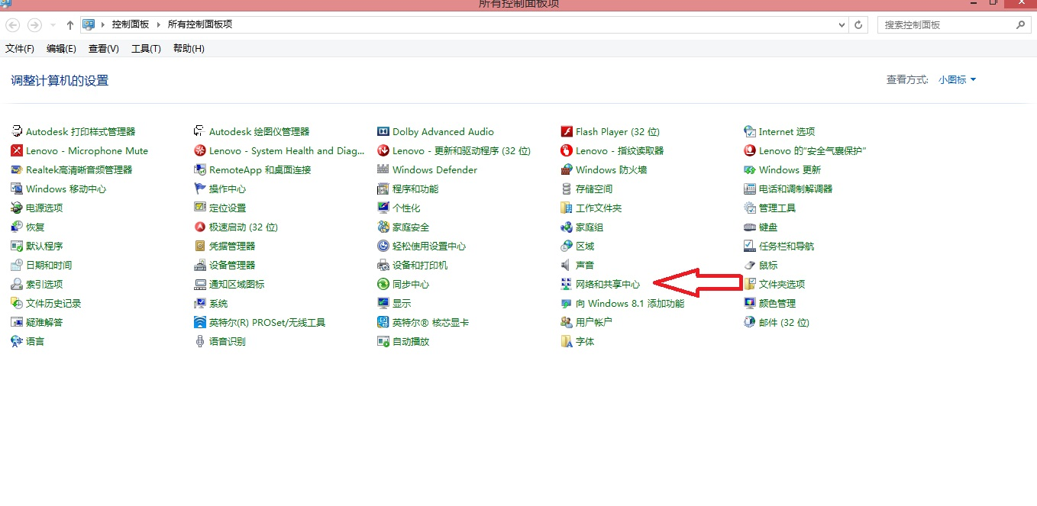

步骤三：更改适配器设置
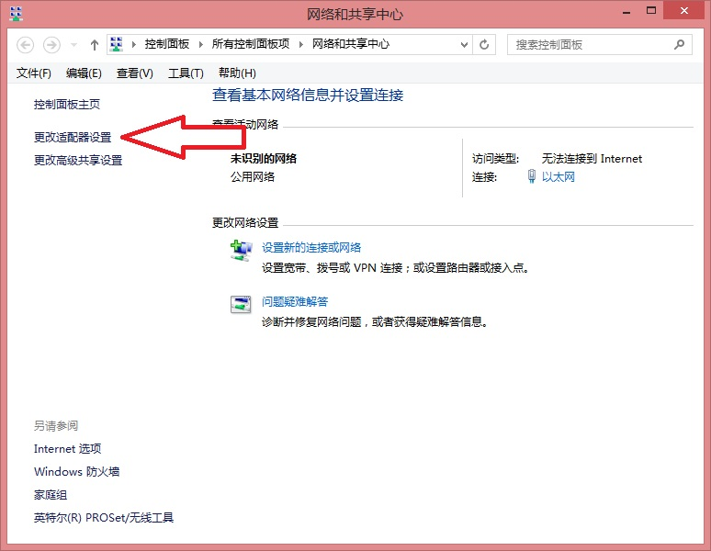

步骤四：找到以太网卡
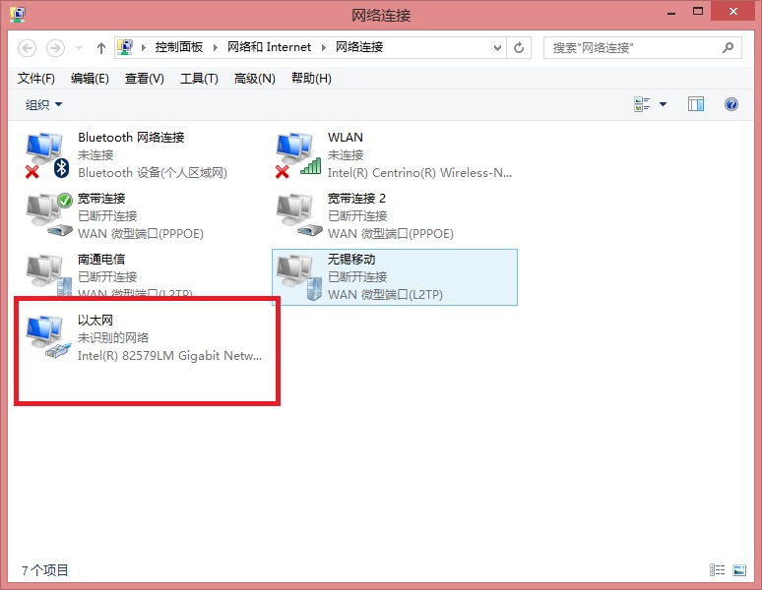

步骤五：右击以太网卡选择属性，双击协议版本4
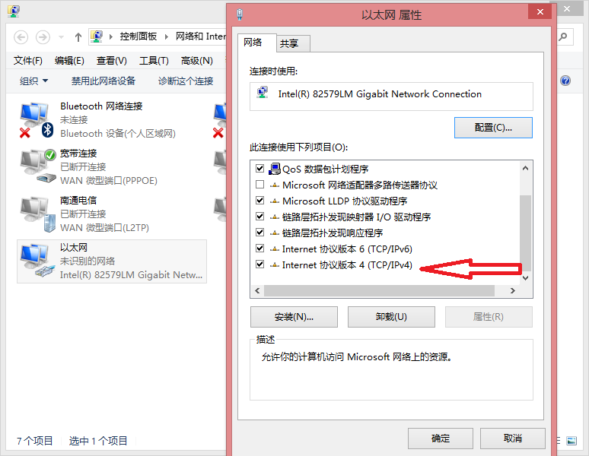

步骤六：选择自动获取IP地址，点击确定完成
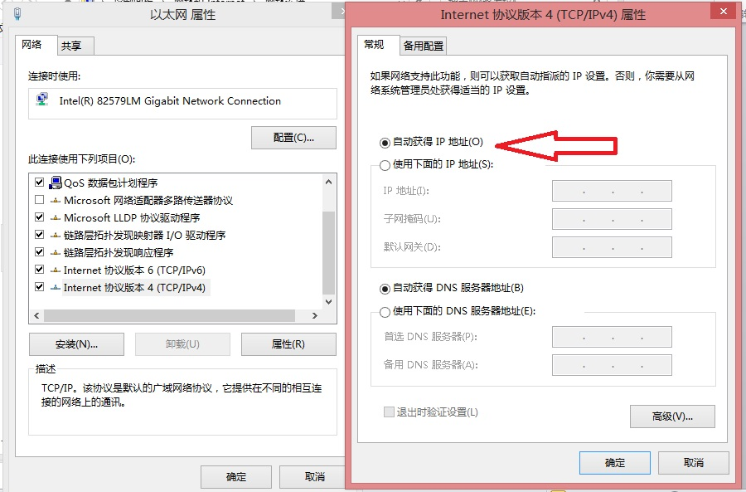

步骤七：打开浏览器，在浏览器输入栏输入：portal.njnu.edu.cn并点击回车键，页面将跳转至认证登陆页面,如图所示，输入自己的账户以及密码点击登录按钮，待弹出登录成功页面，如图所示，即完成认证。用户即可访问互联网资源。

步骤八：认证注销
在浏览器里面输入注销网址：http://portal.njnu.edu.cn,点击注销按钮，弹出认证页面即完成注销。此时用户不能访问互联网资源。

4. Mac系统上网设置

步骤一：进入Mac OS系统桌面，在Dock工具栏找到并点击“系统偏好设置”。如下图所示：
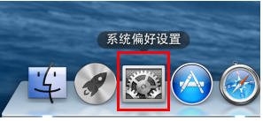

步骤二：在“系统偏好设置”界面中，找到并点击“网络”。如下图所示：
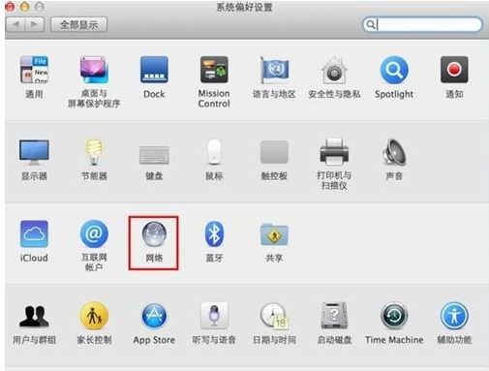

步骤三：弹出“网络”的设置界面后，找到并点击Wi-Fi，再点击高级。如下图所示：
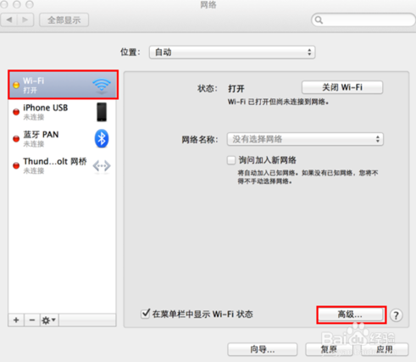

步骤四：找到并点击TCP/IP，配置IP v4下拉框选择使用DHCP。点击 好。如下图所示：
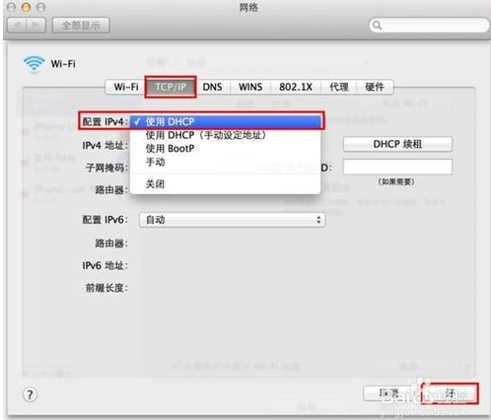
至此，无线网卡自动获取IP地址设置完成。

步骤五：打开浏览器， 在浏览器输入栏输入：portal.njnu.edu.cn并点击回车键，页面将跳转至认证登陆页面,如图所示，输入自己的账户以及密码点击登录按钮，待弹出登录成功页面，如图所示，即完成认证。用户即可访问互联网资源。

步骤六：认证注销
在浏览器里面输入注销网址：http://portal.njnu.edu.cn，点击注销按钮，弹出认证页面即完成注销。此时用户不能访问互联网资源。

